第一章：介绍

1. A星搜索h=距离开始位置+预测的状态位置

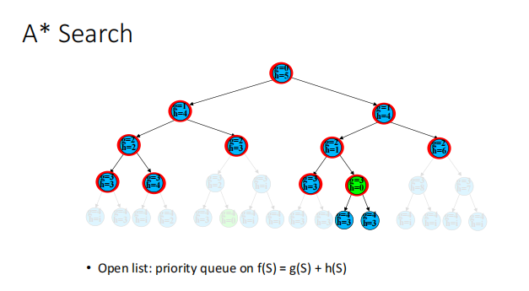

1. 最优搜索

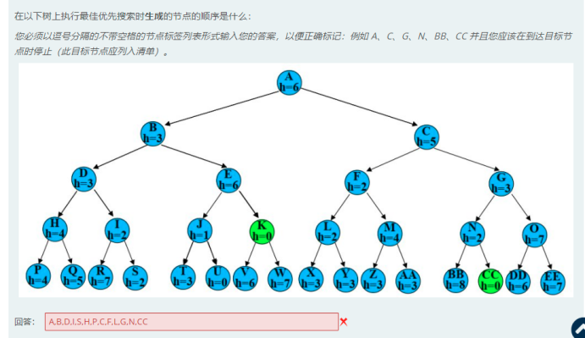

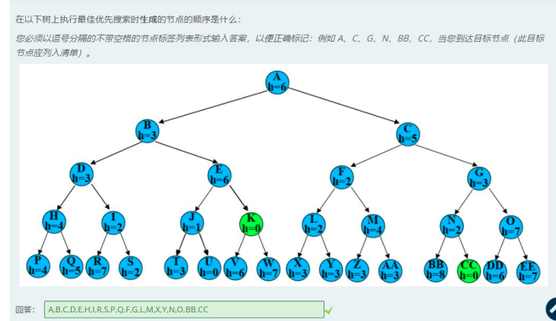

1. Static fact

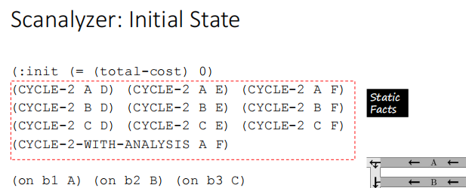

第二章：

1. RPG和FF:



RPG的计算复杂度为多项式

放松计划中的行动数量是不可接受的(但有用的)

FF使用放松计划中的行动数量作为启发式

1. EHC（强制登山）

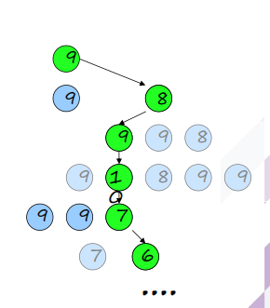

1. 启发式性质

1.sum of two heuristics is admissible = addictive

2.heuristic value is underestimating the distance to the goal = admissible

3.h(s) for a given state is always less than the parent (sp) by g(sp)-g(s) = consistent

4.h(s) is equal to the actual cost to the goal  = admissible

5.heuristic value decreases by the cost of applicable action a when moving between states  = consistent

1. domain-independent

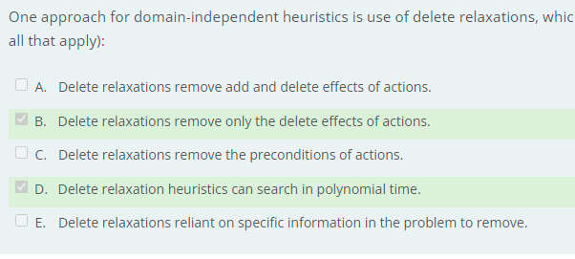

1. Landmark

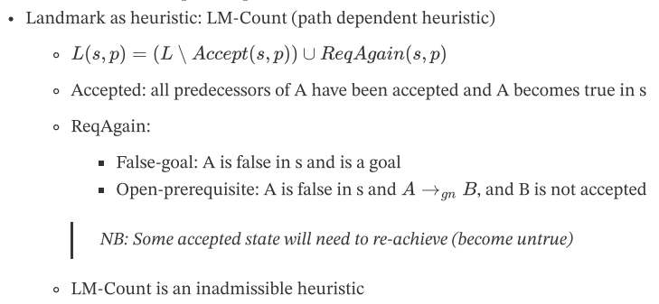

Useful landmark（多个需要它作为前置条件的，并且不是很多动作产生的）

1. Dual open list/identidem

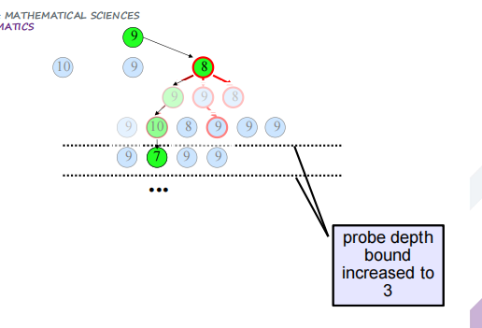

第三章

1. SAS+（根据mutex来减少谓词数量）

找到永远不变的情况，画DGT

第四章 其他反向规划

1. Graphplan，增加长度

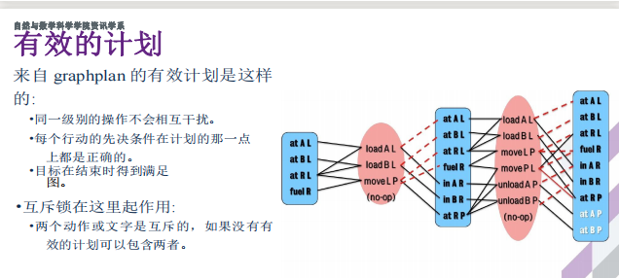

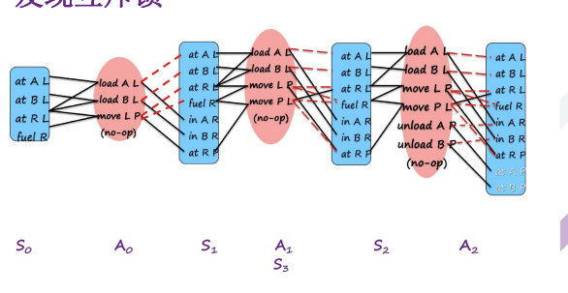

1. Pattern database（模式数据库）

可能的模式的集合

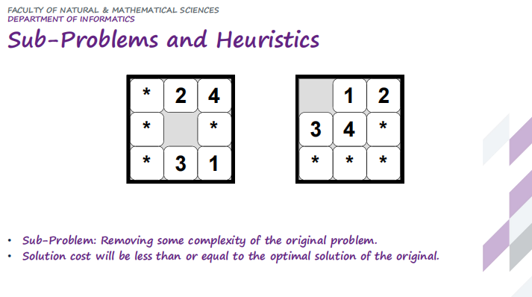

1. 成本划分

根据最大最小值划分成本到2个启发式中

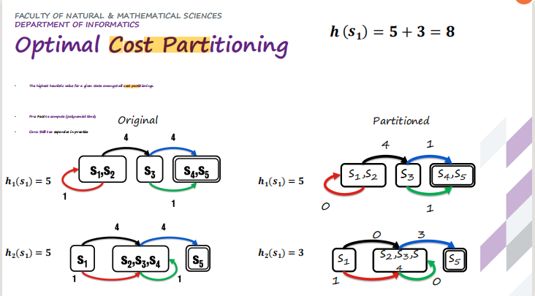

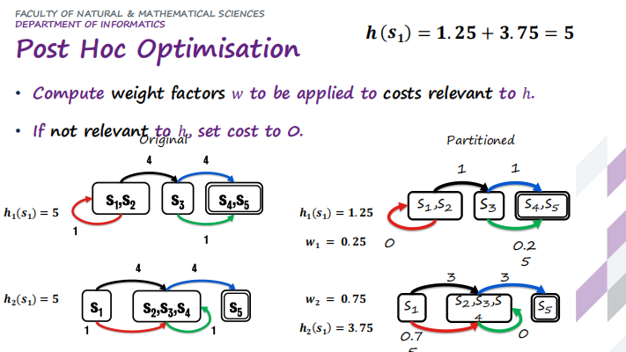

1. SAT

时间推理，每个状态后面从0增加，初始状态0，目标状态1，在里面增加数字

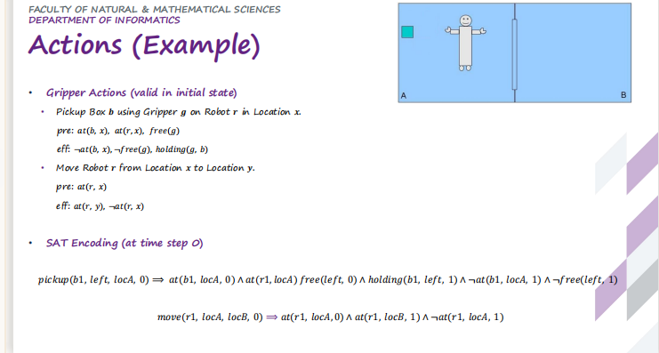

1. POP

反向搜索

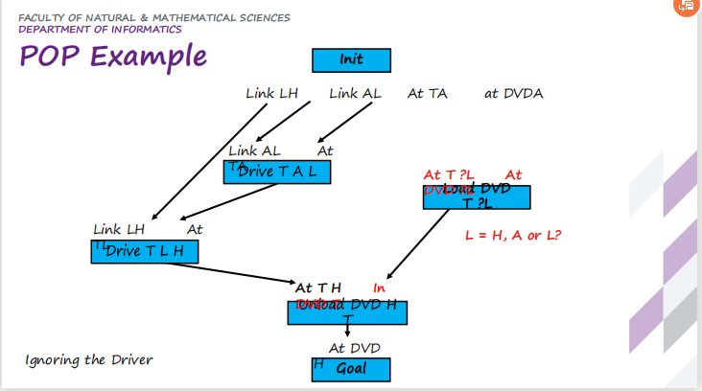

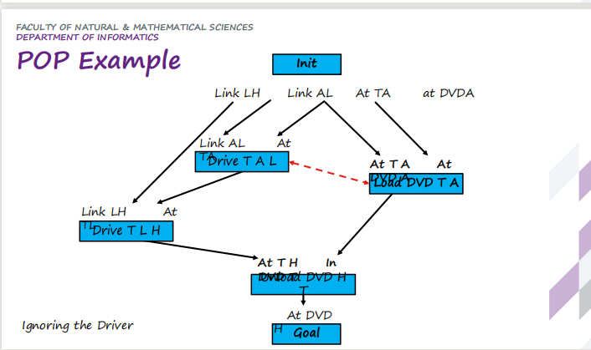

根据状态关系增加连线

1. HTN

分级别分任务

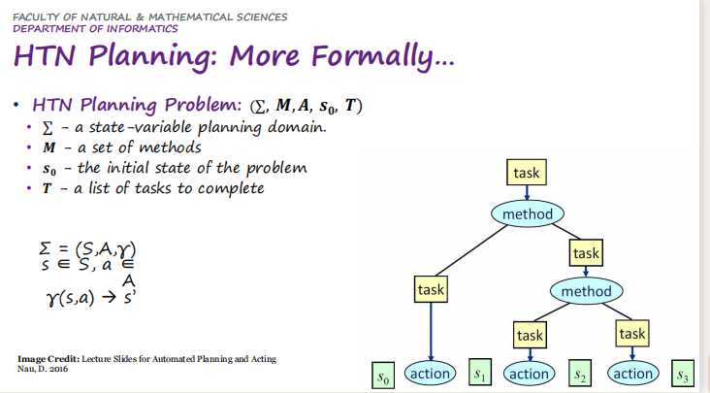

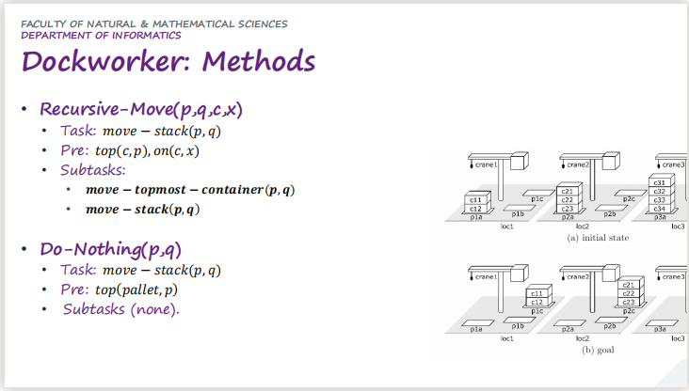

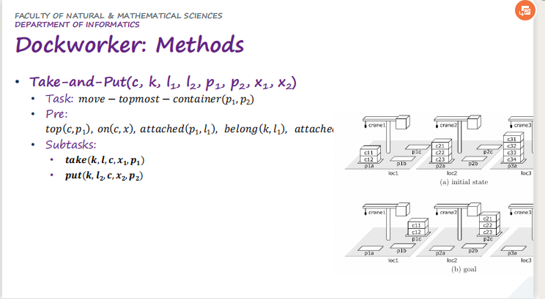

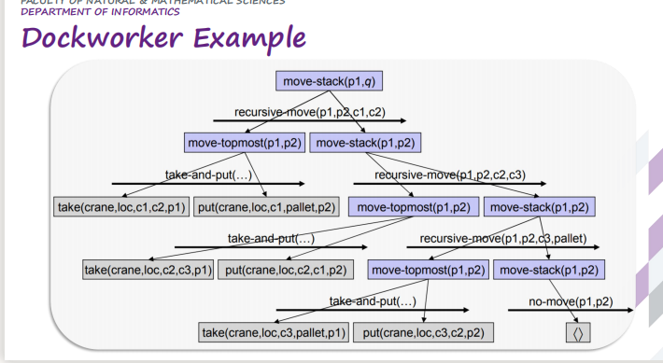

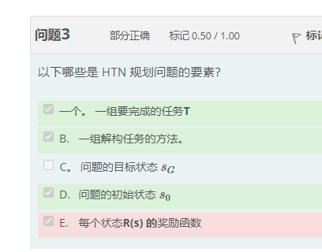

1. 马尔可夫和

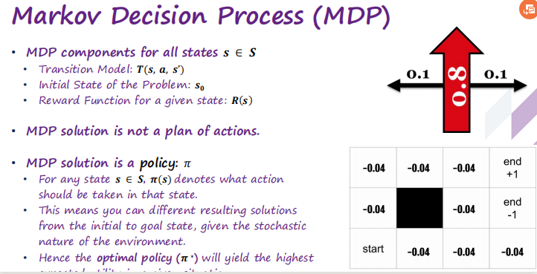

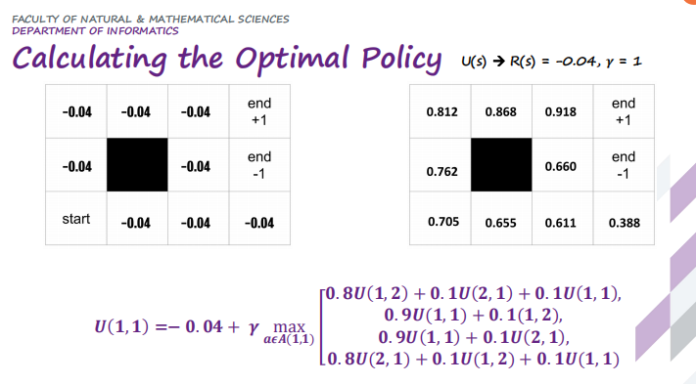

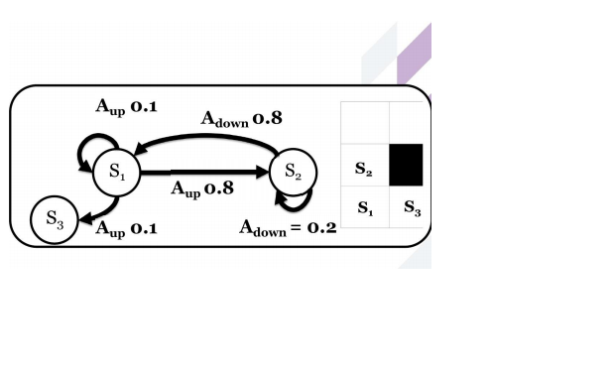

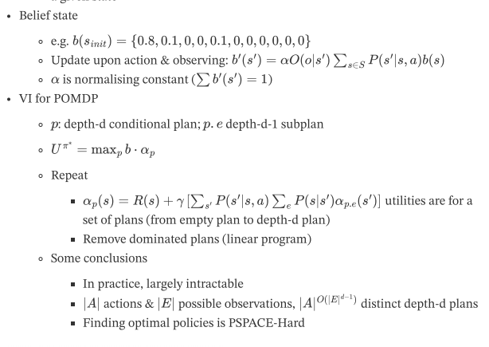

第6章：

代码:

1. 数值变量  
   2. Preference（偏好）

图：

LPRPG-P

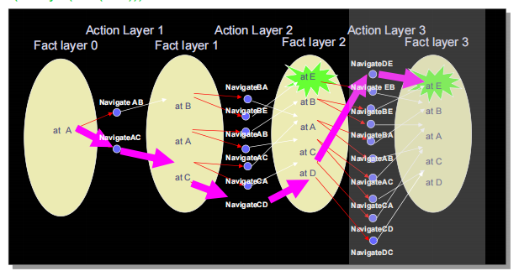

第七章：

代码：

1. start-duration-end

(and (at start(barrier-open ?loc))

图

1. decision epoch planning

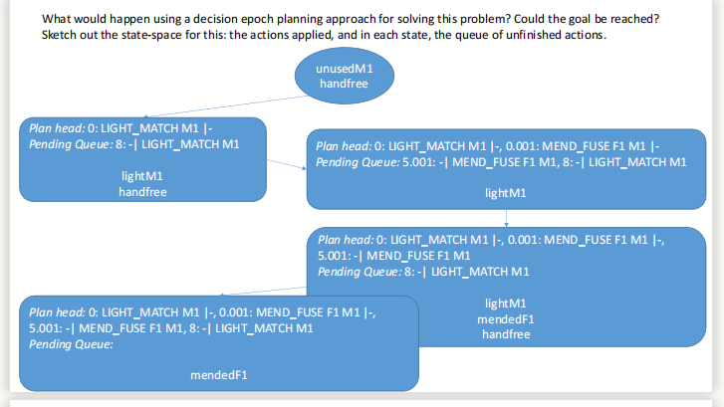

1. STN crikey3

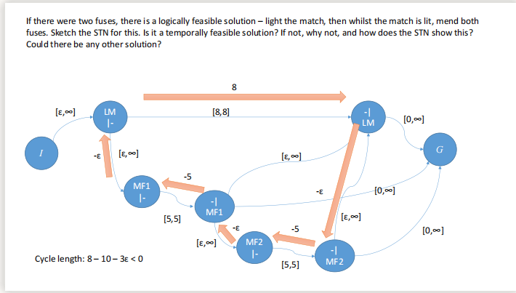

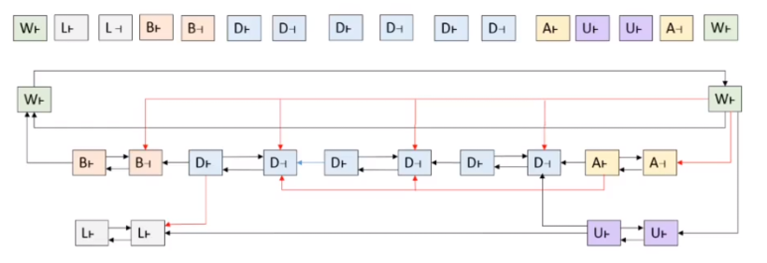

3. TRPG

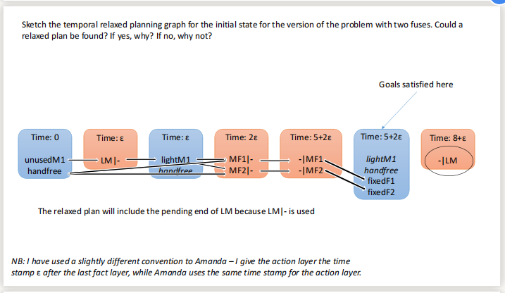

第八章

代码：

1. Deadline

(at 9 (not (can-deliver package1)))

1. Timewindow

(at 3.75 (due route3))

(at 4 (not (due route3)))

图：

1. POPF

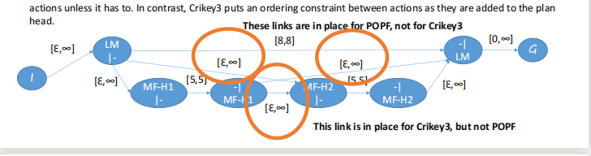

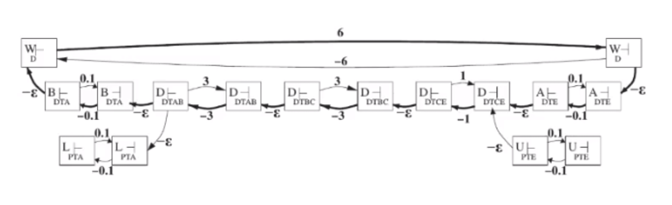

其他判断：

1. compression safe：没有at start删除的状态

性质：

第9章

1. Colin：

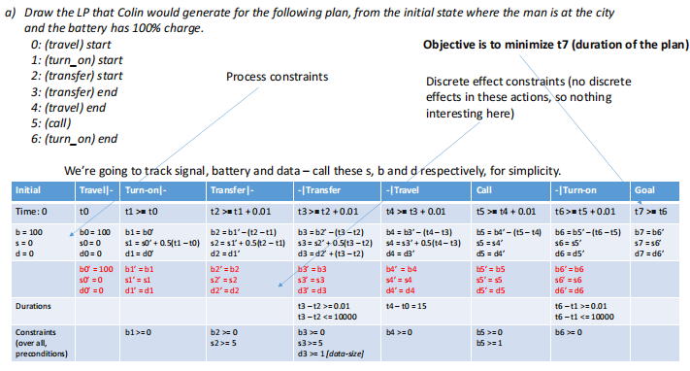

1. Optic：

